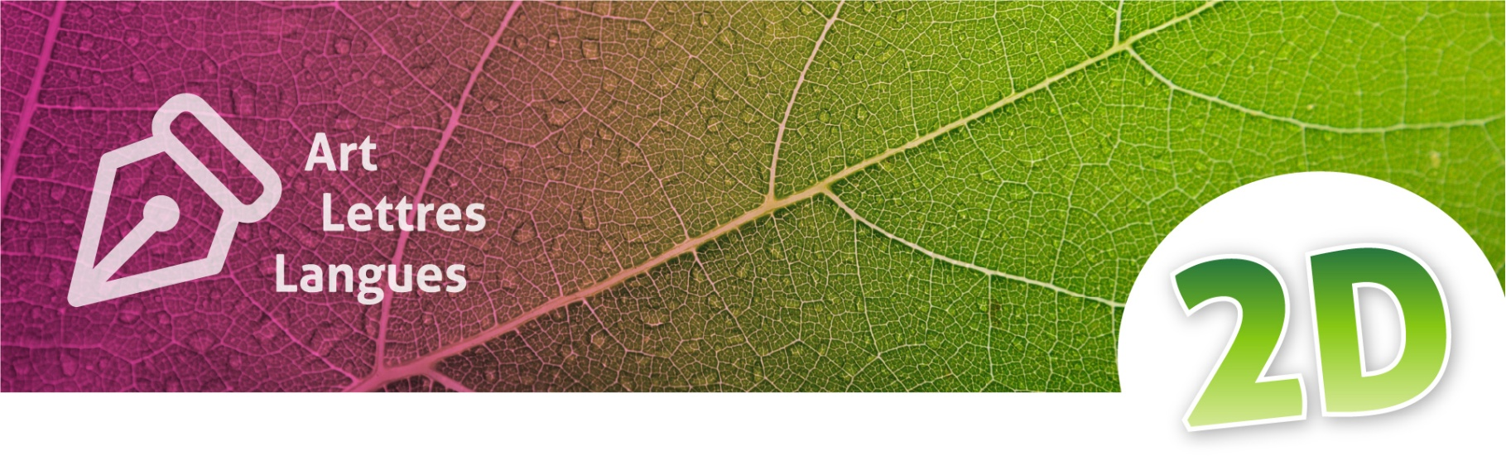
Travaux dirigés

GREENCOMP:
Exploring Sustainability Competences

Contexte d’apprentissage
Ce TD permet aux apprenants de développer les compétences nécessaires pour agir de manière responsable dans leur future vie professionnelle et citoyenne. Il peut être précédé par des activités de découverte du vocabulaire spécifique lié à la thématique.
Objectifs disciplinaires
À l’issue de ce TD, les étudiantes et étudiants devront être en mesure de :
- Identifier les grandes compétences du cadre européen GreenComp en anglais ;
- Utiliser un vocabulaire de plus en plus soutenu lié au développement durable et à la transition écologique ;
- Expliquer en anglais des notions liées à la pensée systémique, à l’action collective et à la durabilité
Objectifs extra-disciplinaires
- Identifier des exemples concrets de comportements durables ;
- Développer leur esprit critique et leur capacité d’argumentation ;
- Travailler en collaboration autour d’une réflexion collective.

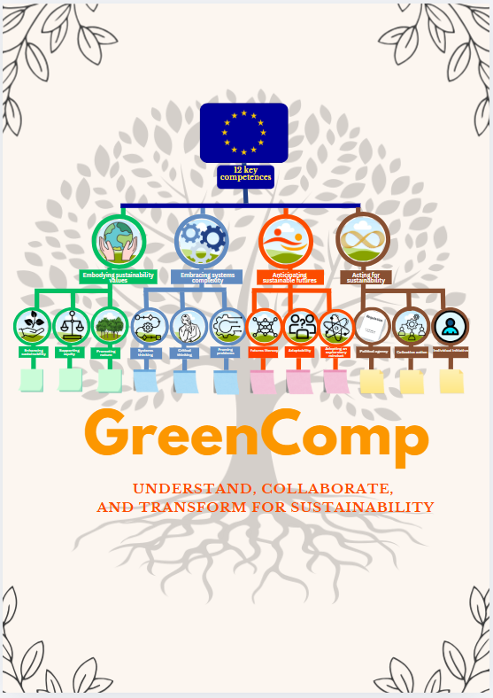

1. Introduction au GreenComp (10–15 min)

The 4 GreenComp Domains
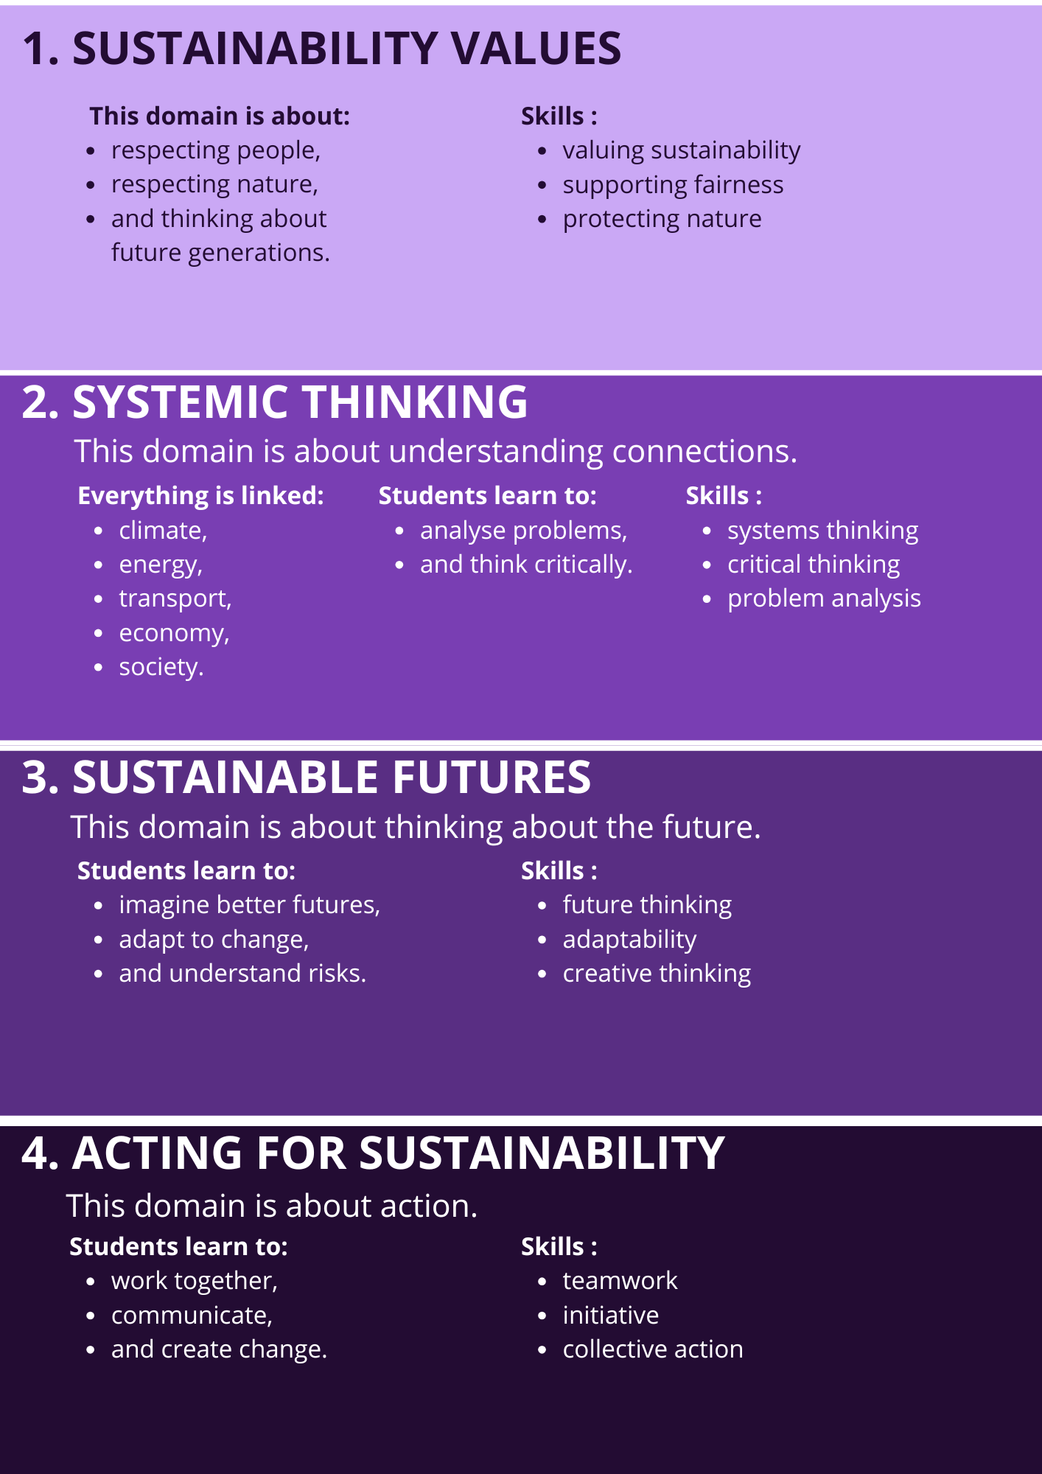

2. Group Work – Exploring the Domains (25–30 min)
Les étudiants sont répartis en 4 groupes.
Chaque groupe reçoit un domaine :
- Sustainability values
- Systemic thinking
- Sustainable futures
- Acting for sustainability
Consignes :
- Discuss what your domain means, using simple words.
- Use the vocabulary sheet and helpful expressions to help you.
- Find 2 real-life examples.
- Identify what is NOT being done today in your city, country or school.
Les réponses sont écrites sur des post-its et placées autour du poster.

3. Sharing and Discussion (20 min)
Chaque groupe présente rapidement ses idées.
Questions possibles :
- What is already working well?
- Which competences are the most important today?
- Which competences should be developed more strongly?

4. DOT VOTING Activity (10–15 min)
Chaque groupe reçoit :
- un point vert → idée réaliste ou action possible ;
- un point rouge → problème ou compétence jugée insuffisamment développée.
Votez directement sur le poster.

5. Final Reflection (15–20 min)
Discussion collective :
- Can education really change behaviours?
- What skills are necessary for future professionals?
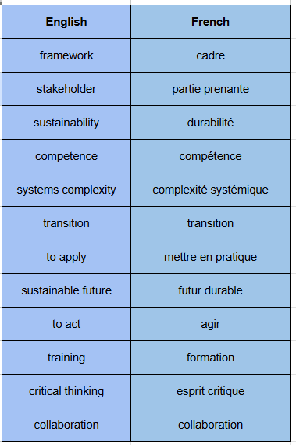
Helpful expressions :
In my opinion | A mon avis
I strongly believe in ____ing | Je crois vraiment que….+ verbe
We could implement | Nous pourrions mettre en place
It would be | Cela serait
It would change… | Cela changerait…

Ce TD a été mutualisé dans le cadre d'un partenariat entre l’Université de Bordeaux et la Fondation UVED pour la déclinaison disciplinaire de l'enseignement des enjeux de transition écologique et sociétale (TEDS).

Il est mis à disposition selon les termes de la Licence Creative Commons - 4.0 International : Attribution - Pas d’Utilisation Commerciale - Partage dans les Mêmes Conditions
Pour la formation continue ou professionnelle, les modalités d’usage sont à déterminer avec UVED et doivent faire l’objet d’un contrat définissant les conditions d’usage et de commercialisation. Contact : contact@fondation-uved.fr
Première édition : juin 2026

